O sistema de planejamento de recursos empresariais (ERP) é um software que complementa todas as informações e procedimentos de uma logística em um sistema único.

Ele é um software que foi criado com a finalidade de complementar os diversos setores de uma empresa proporcionando a automatização e armazenamento de todas as informações de negócios, promovendo uma fluidez de informações única, contínua e resistente.

O sistema ERP é constituído por padrões que se integram entre si, que contam com uma única base de dados. Cada parte desse sistema abrange uma área da empresa e sua integração facilita compreender os processos que rodeiam a produtividade do negócio, assim prestando suporte à tomada de decisões de todos os setores

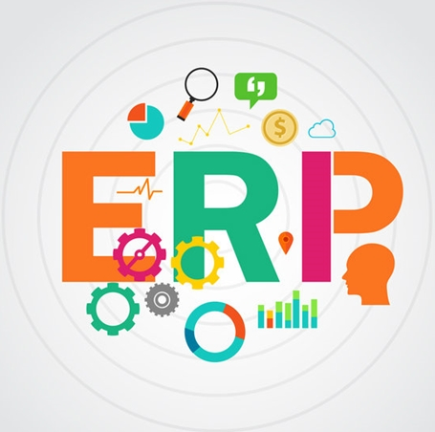

**Vantagens:**

1. Demanda um planejamento eficiente e bem elaborado;
2. Redução de mão obra devido à melhoria do fluxo operacional;
3. Redução de custos logísticos.

**Desvantagens:**

1. O não planejamento dos fatores internos e externos podem acarretar em falhas;
2. Alto custo de implementação.